Для размещения на бумажном носителе

БЕСПЛАТНАЯ ЮРИДИЧЕСКАЯ ПОМОЩЬ

ЮРИСТЫ ГОСУДАРСТВЕННОГО
ЮРИДИЧЕСКОГО БЮРО КРАСНОДАРСКОГО КРАЯ ПРОВЕДУТ ПРИЕМ ГРАЖДАН

2 октября 2025 года, с 12:00 до 16:00
(дата и время проведения)

ст. Старощербиновская, ул. Советов, д. 68
(адрес места проведения приема)

Граждане смогут получить квалифицированную юридическую помощь бесплатно в форме:
- устного или письменного консультирования;
- составления документов правового характера;
- представительства в судах, органах государственной власти и местного
самоуправления.
В целях получения юридической помощи при себе
необходимо иметь:
- паспорт либо иной документ, удостоверяющий личность;
- документ, подтверждающий отнесение к определенной категории граждан, имеющих право на получение бесплатной юридической помощи (при наличии);
- иные документы, относящиеся к правовому вопросу заявителя для его
всестороннего рассмотрения.

Перечень категорий граждан, имеющих право на получение бесплатной юридической помощи, можно  посмотреть, перейдя по ссылке: https://gosurburo.krasnodar.ru/besplatnaya-yuridicheskaya-pomoshch/perechen-kategoriy-grazhdan-imeyushchikh-pravo-na-poluchenie-besplatnoy-yuridicheskoy-pomoshchi/ | 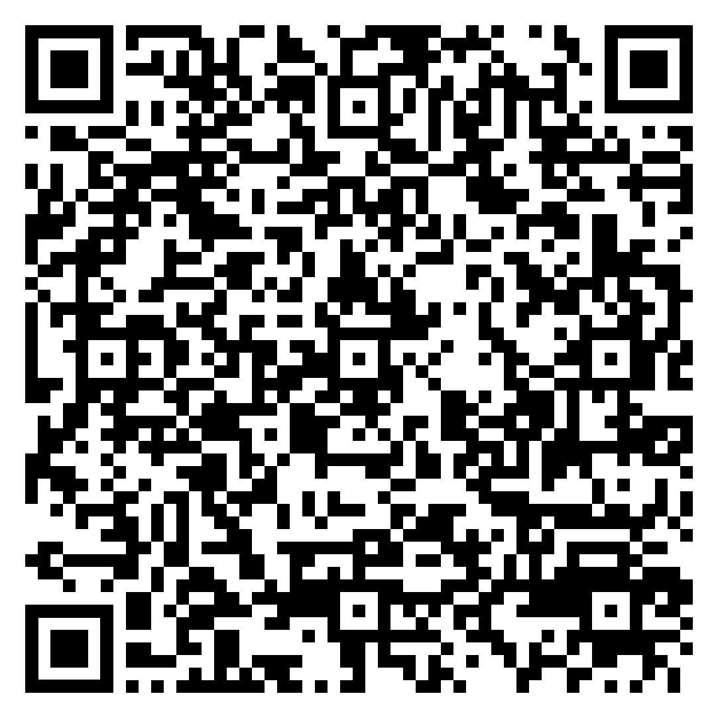
Перечень случаев оказания бесплатной юридической помощи можно посмотреть, перейдя по ссылке:  https://gosurburo.krasnodar.ru/besplatnaya-yuridicheskaya-pomoshch/perechen-sluchaev-okazaniya-besplatnoy-yuridicheskoy-pomoshchi/ | 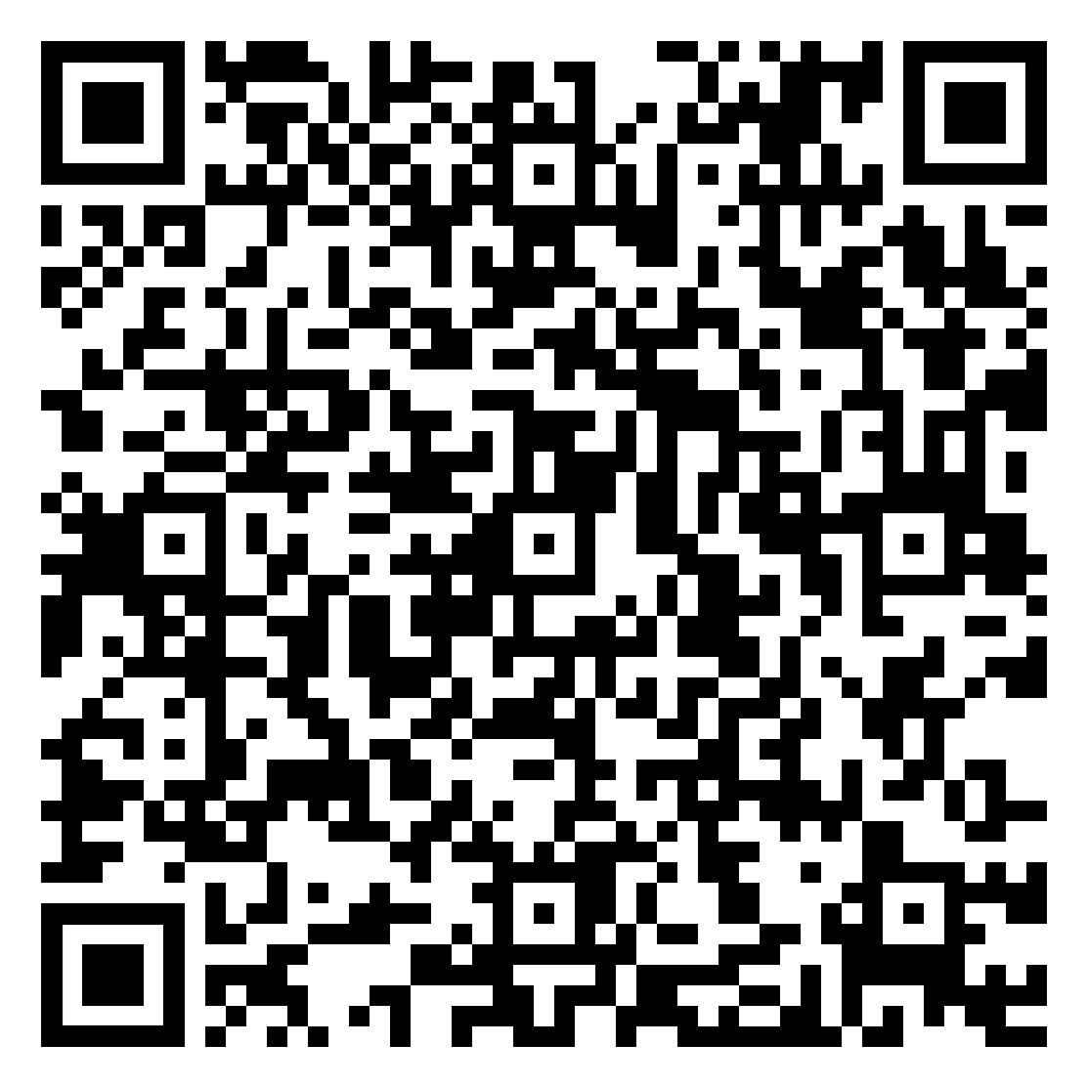

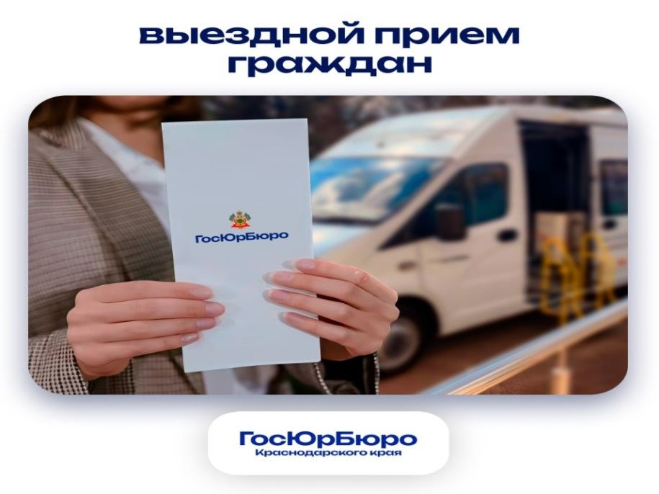
❗ Юрист ГосЮрБюро Краснодарского края проведёт прием граждан для получения бесплатной юридической помощи в ст. Старощербиновской МО Щербиновский район

🕚 2 октября 2025 года прием юристом будем организован по следующему адресу:

ст. Старощербиновская, ул. Советов, д. 68
время приема: с 12:00 до 16:00 ч.

❗Граждане получат помощь бесплатно в виде:
🔸устного или письменного консультирования;
🔸составления документов правового характера;
🔸представления интересов в судах, органах государственной власти и МС/у.

❗В целях получения бесплатной юридической помощи при себе необходимо иметь:
🔸паспорт либо иной документ, удостоверяющий личность;
🔸документ, подтверждающий отнесение к определенной категории граждан, имеющих право на получение бесплатной юридической помощи (при наличии);

Перечень категорий граждан, имеющих право на получение бесплатной юридической помощи, можно посмотреть, перейдя по ссылке: https://gosurburo.krasnodar.ru/besplatnaya-yuridicheskaya-pomoshch/perechen-kategoriy-grazhdan-imeyushchikh-pravo-na-poluchenie-besplatnoy-yuridicheskoy-pomoshchi/
🔸иные документы, относящиеся к правовому вопросу заявителя для его всестороннего рассмотрения.

